PRIPREMA AKTIVNOG UČENJA I POUČAVANJA
Predmet: KEMIJA | Razred: VIII. | Br. sati izvedbe:  2 (14. – 15. sat) |  |  | Datum: | Učitelj/učiteljica:
Nastavna cjelina: OSNOVE KEMIJSKOG RAČUNA |  |  |  | Tema: Relativna molekulska masa
Koncepti kurikuluma kemije: |  |  | A. Tvari  D. Prirodoznanstveni pristup
Odgojno-obrazovni ishodi
A.8.1. Primjenjuje kemijsko nazivlje i simboliku za opisivanje sastava tvari.
D.8.1. Povezuje rezultate i zaključke istraživanja s konceptualnim spoznajama.
D.8.2. Primjenjuje matematička znanja i vještine.
D.8.3. Uočava zakonitosti uopćavanjem podataka prikazanih tekstom, crtežom, modelima, tablicama i grafovima.
Razrada ishoda (R.I.)
R.I.1. Razlikuje masu molekule (formulske jedinke) od relativne molekulske mase.
R.I.2. Prepoznaje atomsku jedinicu mase.
R.I.3. Izražava formulom relativnu molekulsku masu.
R.I.4. Obrazlaže relativnu molekulsku masu kao decimalan broj bez mjerne jedinice.
R.I.5. Računa relativnu molekulsku masu.
R.I.6. Razlikuje molekulsku od empirijske formule.
Odgojno-obrazovna očekivanja međupredmetnih tema
UKU A.3.1. 1.Upravljanje informacijama – učenik samostalno traži nove informacije iz različitih izvora, transformira ih u novo znanje i uspješno primjenjuje pri rješavanju problema.
UKU A.3.2. 2. Primjena strategija učenja i rješavanje problema – učenik se koristi različitim strategijama učenja i primjenjuje ih u ostvarivanju ciljeva učenja i rješavanju problema u svim područjima učenja uz povremeno praćenje učitelja.
UKU C.3.1. 1. Vrijednost učenja – učenik može objasniti vrijednost učenja za svoj život.
UKU B.3.4. 4. Samovrednovanje/samoprocjena – učenik samovrednuje proces učenja i svoje rezultate, procjenjuje ostvareni napredak te na temelju toga planira buduće učenje.
POD B.1.2. Planira i upravlja aktivnostima.
OSR A.3.4. Upravlja svojim obrazovnim i profesionalnim putem.
IKT A.3.2.Učenik se samostalno koristi raznim uređajima i programima.
Povezanost s nastavnim predmetima
HJ A.8.2. Učenik sluša tekst, prosuđuje značenje teksta i povezuje ga sa stečenim znanjem i iskustvom.
HJ A.8.6. Učenik uspoređuje različite odnose među riječima te objašnjava njihovo značenje u različitim kontekstima.
MAT B.8.1. Računa s algebarskim izrazima u R. Pojednostavnjuje algebarske izraze u skupu R zbrajanjem, oduzimanjem, množenjem i dijeljenjem primjenjujući svojstva računskih operacija.
MAT B.8.3. Rješava i primjenjuje linearnu jednadžbu. Raspravlja o rješenju s obzirom na postavljene uvjete.
Važni pojmovi: relativna molekulska masa, molekulska formula, empirijska formula
Sredstva, pomagala i pribor: udžbenik, bilježnica, radna bilježnica, ploča, pametna ploča, kreda, računalo, projektor, tablet/mobitel, kalkulator

Oblici rada: |  |  | Metode rada:
frontalni, grupni, u paru, individualni rad učenika |  |  | rad na tekst, razgovor, rasprava, prezentacija/izlaganje, vođenje bilježaka, razmjena misli u paru/grupi, rješavanje zadataka za vježbu
Strategija učenja i poučavanja: |  |  | Tehnike aktivnog učenja i poučavanja:
- strategija čitanja, pisanja i pamćenja  - suradničko učenje  - strategija rješavanja problema  - traženje pomoći  - provjera odabranog rješenja  - učenje strukturiranim otkrivanjem |  |  | - oluja ideja, mentalna mapa, mreža diskusije
Oblici vrednovanja učeničkih postignuća
Formativno: | Vrednovanje za učenje: | - povratna informacija (razgovor, postavljanje pitanja)  - radni listić 2. (RL-2. u prilogu)  - izlazna kartica 3-2-1  - DDS, Provjeri znanje: Relativna molekulska masa
Formativno: | Vrednovanje kao učenje: | - samovrednovanje radnog listića (RL-2.)  - samostalno analizira riješene zadatke u radnoj bilježnici prema predlošku rješenja

RAZRADA AKTIVNOSTI ZA OSTVARIVANJE DEFINIRANIH ISHODA
EVOKACIJA
Ishodi | Aktivnosti učenika | Izvori sadržaja
 | - čitanje uvodnog teksta o masama molekula i formulskih jedinki  - rasprava (olujom ideja) na uvodna pitanja o molekuli DNA  - izlaganje motiviranog učenika  - sukcesivni zapis umne mape s temom i podtemama na prijedlog učitelja | udž. str. 30.

RAZUMIJEVANJE ZNAČENJA
Ishodi | Aktivnosti učenika | Izvori sadržaja
D.8.2. | - istraživanje teksta o određivanju mase molekula vođenim pitanjima:  Kako se označuje masa molekule?  Interpretiraj izraz: $m_{f}\left(XY\right)=m_{a}\left(X\right)+m_{a}(Y)$.  Imenuj svaki član izraza.  Ako ti mase atoma nisu poznate, s kojim ih podatkom možeš zamijeniti?  - izlaganje učenika prema slučajnom odabiru  - sukcesivni učenički zapis umne mape | udž. str. 30.
A.8.1.  R.I.1.  R.I.2.  D.8.1.  D.8.2.  D.8.3.  R.I.2.  R.I.3.  R.I.5.  R.I.4.  R.I.5.  R.I.6. | - istraživanje teksta određivanja mase molekule vode, lijepi shematski prikaz molekule vode i prepisuje izračun mase molekule vode (RL-1.)  - odgovara na pitanje: Kada bismo htjeli masu neke molekule izraziti u gramima, koju veličinu koristimo i koliko ona iznosi grama?  - analizira i interpretira riješeni zadatak Primjer 2.4., princip rješavanja dovodi u vezu s matematičkim znanjem i vještinama o linearnim jednadžbama s jednom nepoznanicom, a uz pomoć i podršku učitelja/učiteljice  - izlaže i tumači postupak kojim je riješen primjer 2.4., učitelj/učiteljica po potrebi ispravlja pogrešno rečeno  - definira pojam relativne molekulske mase i razmjenjuje misli u paru, provodi samoobjašnjavanje  - interpretira izraz:  $M_{r}$(XY) = $\frac{m_{f}(XY)}{Da} ili m_{f}(XY) = M_{r}(XY)·Da$, tumači značenje svake stavke u izrazu.  - Interpretira opću formulu relativne molekulska mase: $M_{r}(X_{a}Y_{b}) = a A_{r}(X) + b A_{r}(Y)$, tumači značenje svake stavke u izrazu i obrazlaže zašto se masa atoma (m_{a}) zamjenjuje relativnom atomskom masom (A_{r})  - interpretira i prepisuje izračun relativne molekulske mase vode, piše pored shematskom prikaza  - uspoređuje rezultate mase molekule i relativne molekulske mase vode, komentira razliku za Da  - analizira i interpretira riješeni zadatak Primjer 2.5., princip rješavanja dovodi u vezu s matematičkim znanjem i vještinama o linearnim jednadžbama s jednom nepoznanicom, a uz pomoć i podršku učitelja/učiteljice  - izlaže i tumači postupak kojim je riješen primjer 2.5., učitelj/učiteljica po potrebi ispravlja pogrešno rečeno  - samostalno računa relativnu molekulsku masu natrijeva karbonata, prema shemi spoja (Radni listić 2.), bez pogledavanja u udžbenik, nakon rješavanja samovrednuje postupak i rješenje prema predlošku iz udžbenika, uočava pogreške (ako ih ima) i ispravlja netočno  - analizira i interpretira riješeni zadatak Primjer 2.6., princip rješavanja dovodi u vezu s matematičkim znanjem i vještinama o linearnim jednadžbama s jednom nepoznanicom, a uz pomoć i podršku učitelja/učiteljice  - izlaže i tumači postupak kojim je riješen primjer 2.6., učitelj/učiteljica po potrebi ispravlja pogrešno rečeno  - obrazlaže razliku između molekulske i empirijske formule  - analizira i interpretira riješeni zadatak Primjer 2.7., princip rješavanja dovodi u vezu s matematičkim znanjem i vještinama o linearnim jednadžbama s jednom nepoznanicom, a uz pomoć i podršku učitelja/učiteljice  - izlaže i tumači postupak kojim je riješen primjer 2.7., učitelj/učiteljica po potrebi ispravlja pogrešno rečeno  - prati princip sukcesivnog rješavanja zadatka koji izvodi učiteljica (udž. Z-4., 5., 6. i 7.)  - prepisuje postupak rješavanja zadatak po zadatak | udž. str. 30.  RL-1. u prilogu  udž. str. 26.  udž. str. 31.  udž. str. 32.  RL-2. u prilogu  udž. str. 33.

REFLEKSIJA
Ishodi | Aktivnosti učenika | Izvori sadržaja
Svi | - rješavanje zadataka za provjeru obrazovnih ishoda uz pomoć i podršku učitelja/učiteljice i samovrednuje ih prema predlošku rješenja  - pisanje izlazne kartice 3-2-1  - DDS, Provjeri znanje: Relativna molekulska masa | RB, Z-2.6. – 2.9.  DDS, udž. str. 30.
Domaća zadaća: | Osmisliti po jedan vlastiti primjer zadatka za računanje relativne molekulske mase.
Prijedlog rada za učenike s posebnim potrebama
Učenici s teškoćama: | - Ovisno o teškoći prilagodba sadržaja, vremena, strategija pristupa, stupnja pomoći, metoda poučavanja i učenja, stupnja sudjelovanja, krajnja očekivanja, razina znanja, metoda vrednovanja.  - Radni listić (Digitalni priručnik na e-sferi).
Daroviti učenici: | Istraži sastav minerala malahita i smaragda te uz pomoć njihovih molekulskih formula izračunaj relativne molekulske mase oba minerala.

PRILOZI
Prijedlog pitanja za provjeru razine postignuća
I. razina

1. Što je relativna molekulska masa?
2. Kako označujemo relativnu molekulsku masu?
3. Kako označujemo masu molekule?
4. S kojom veličinom uspoređujemo masu molekule ili formulske jedinke spoja?
5. Napiši matematički izraz za relativnu molekulsku masu.
6. Izračunaj relativnu molekulsku masu vode, H₂O.

II. razina

1. Izračunaj relativnu molekulsku masu sumporne kiseline, H₂SO₄.
2. Izračunaj masu molekule ozona i izrazi je u daltonima.
3. Izračunaj relativnu molekulsku masu sljedećih spojeva: Ca(OH)₂, NH₄NO₃ i Mg₃(PO₄)₂.

III. razina

1. Empirijska je formula octene kiseline CH₂O. Odredi molekulsku formulu octene kiseline ako je njezina relativna molekulska masa 60.
2. Izračunaj relativnu molekulsku masu modre galice čija je formula CuSO₄ · 5 H₂O.
3. Ako je empirijska formula etina CH odredi njegovu molekulsku formulu, M_{r}(etin) = 26,036.
4. Koja molekula ima veću masu − amonijak ili ugljikov dioksid? Koliko puta?

Početni plan učeničkog zapisa
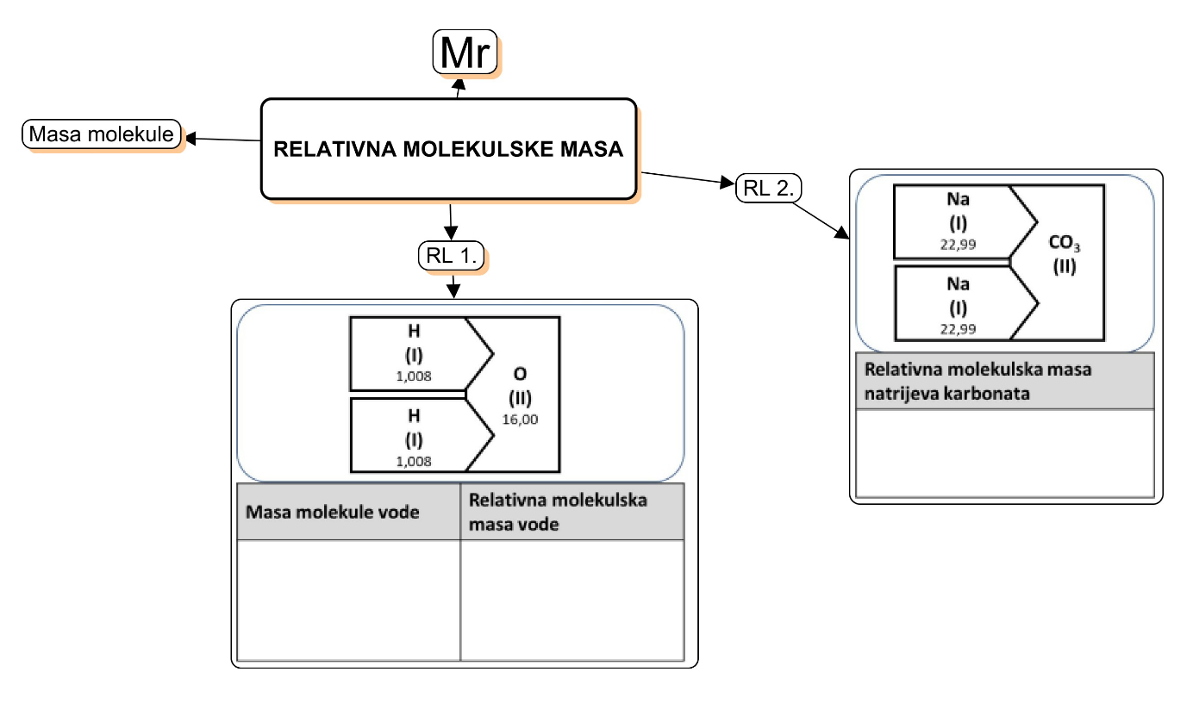

Očekivani plan učeničkog zapisa
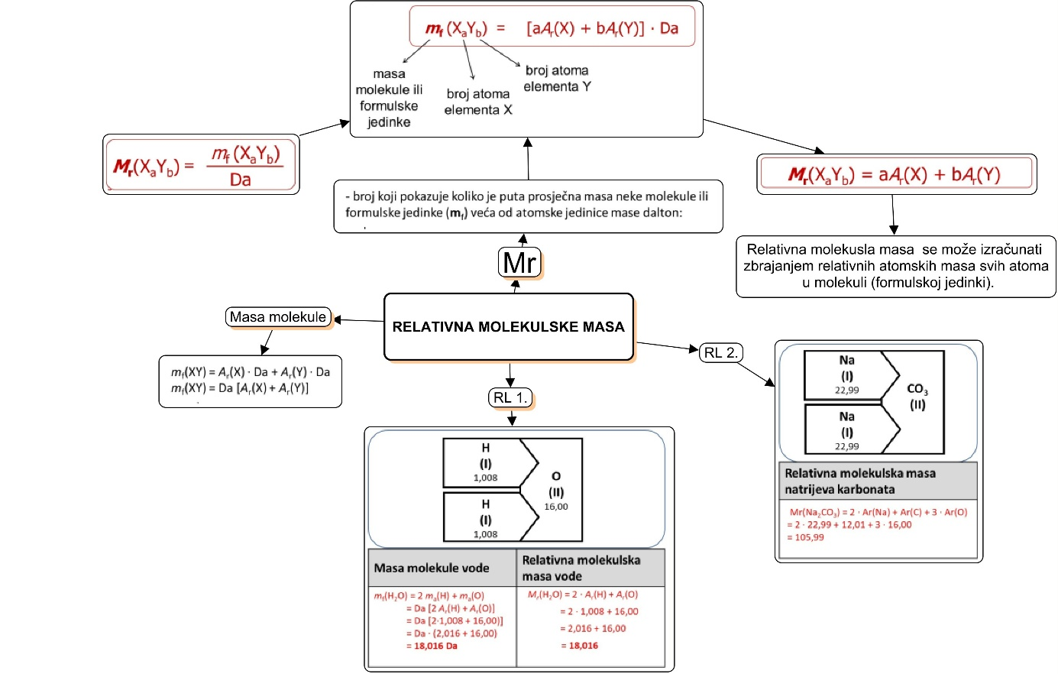

Izlazna kartica 3-2-1
Aktivnost 3-2-1:
Dragi učenici procijenite svoje znanje nakon sata na temu: Relativna molekulska masa
I. Tri informacije koje mislim da znam:
1.

2.

3.

II. Dvije informacije koje su mi nejasne/ne znam ih:
1.

2.

III. Jednu informaciju u koju sam potpuno siguran/na:
1.

RL-1. Masa molekule i relativna molekulska masa vode

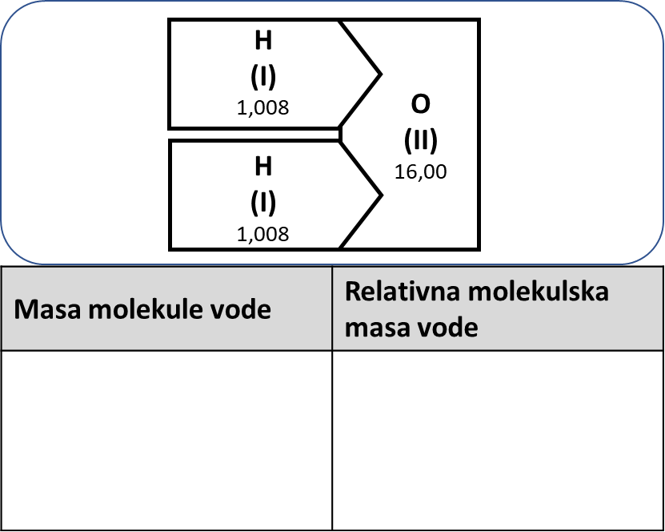

RL-2. Relativna molekulska masa natrijeva karbonata

